Session 2013

BACCALAURÉAT TECHNOLOGIQUE
Sciences et Technologies de l’Industrie et du Développement Durable

ENSEIGNEMENTS TECHNOLOGIQUES TRANSVERSAUX

Coefficient 8 – Durée 4 heures
Aucun document autorisé
Calculatrice autorisée

Ce sujet sera traité par les candidats se présentant pour la première fois aux épreuves terminales du baccalauréat

Le tramway aérien de Rio de Janeiro

- sujet
  - partie 1 (3 heures) pages 2 à 8
  - partie 2 (1 heure) pages 9 à 10
- documents techniques pages 11 à 20
- documents réponses pages 21 à 24

Le sujet comporte deux parties indépendantes qui
peuvent être traitées dans un ordre indifférent.
Les documents réponses DR1 à DR4 (pages 21 à 24) seront
à rendre agrafés aux copies.

Le tramway aérien de Rio de Janeiro

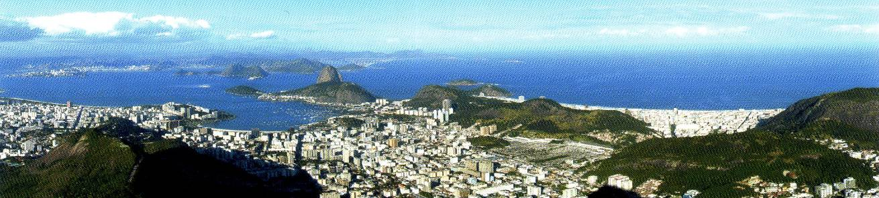

Présentation
Rio de Janeiro est une mégapole Brésilienne de plus de 6 millions d’habitants admirée pour sa beauté, ses plages et connue pour son carnaval. Son implantation géographique est telle que la majeure partie de la ville est située sur une multitude de collines et de dépressions formant un paysage escarpé où la circulation urbaine est rapidement devenue un problème.
Plus de 20% de la population habite dans les favelas. Ces habitations constituées d’un amalgame de matériaux de récupération sont concentrées sur les pentes escarpées des collines.
Le déplacement dans ces quartiers ne peut se faire qu’à pied, par cyclomoteur ou par mini van et aucun vrai réseau de transport urbain n’a pu voir le jour du fait de la configuration du terrain.
C’est dans cet environnement que l’état de Rio a confié au groupe français Poma la réalisation d’un tramway aérien dans le quartier d’Alemão au nord de la ville.

Implantation des gares
Ce tramway aérien est composé de télécabines circulant sur deux câbles reliant six gares entre elles. La gare G3 (Baiana) est la gare motrice. Elle entraine deux boucles de câbles de part et d’autre, une boucle pour les gares G1 à G3 et une boucle pour les gares G3 à G6 (voir schéma page suivante).

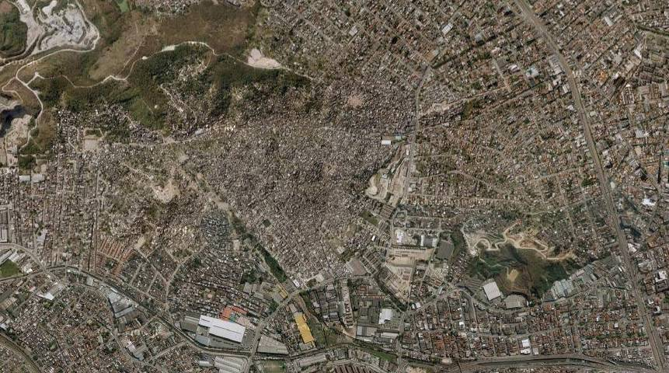
G3 : gare de
Baiana

G6 : gare de
Fazendinha

G5 : gare de
Itararé

G2 : gare de
Adeus

G4 : gare de
Alemão

G1 : gare de
Bonsucesso

Interconnexion avec le réseau ferroviaire


G6
G4
G3
G2
G1
G5
Gare motrice
Câble 1 en boucle
Câble 2 en boucle
Section 5
Section 4
Section 3
Section 2
Section 1

Description générale :
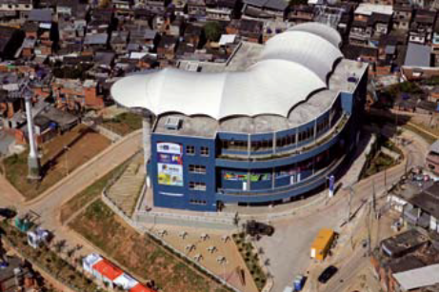
Baiana : gare motrice G3
5 sections interconnectées desservant 6 gares
Longueur : 3456 m
Dénivelé : 121 m
Vitesse nominale : 5 m·s⁻¹
Durée du parcours total (de G1 à G6) : environ 17 min
Capacité par cabine : 10 passagers
Nombre total de cabines : 152
Nombre de cabines en mouvement : 117
Débit maxi : 3000 passagers/heure dans chaque sens

PARTIE 1

Problématique 1
L’évolution environnementale actuelle impose un choix raisonné pour les déplacements citadins. Le coût de l’énergie, l’impact environnemental et le service rendu sont trois critères essentiels pour le choix d’un mode de transport. On se propose de vérifier que le choix du tramway aérien réponde à ces critères.

Le transport à visage durable
Fabrication sur le sol
L’entreprise Poma implantée à Voreppe près de Grenoble est un des leaders mondiaux du transport par câble. Son expérience de plus de 60 ans dans les remontées mécaniques en station de sports d’hiver lui a permis de se lancer depuis quelques années dans le transport urbain. Cette réalisation de tramway aérien à Rio de Janeiro fait suite à plusieurs installations déjà en fonctionnement à Medellin (Colombie), Taipei (Taiwan), Tianmenshan (Chine) et le célèbre Roosevelt Island au cœur de Manhattan à New York.
Question 1.1  Voir DT 1 | A l’aide de l’extrait du dossier de presse, citer et classer dans le tableau du document réponse DR1, les arguments qui montrent que ce tramway aérien de Rio s’inscrit dans une démarche de développement durable.
Les cabines en service à Rio sont du type « Diamond TC10 ». Le constructeur n’a pas développé un nouveau type de cabine mais a utilisé un modèle déjà en service sur de nombreux sites à travers le monde entier.
Question 1.2 | Justifier et argumenter ce choix du constructeur du point de vue de la compétitivité.

Bilan environnemental des matériaux de la cabine
Les trois principaux matériaux utilisés pour la structure de la cabine sont l’acier, l’aluminium et le polycarbonate. Lors de la conception de la cabine le constructeur a comparé l’impact sur l’environnement de différents matériaux pour réaliser les vitrages.
L’unité fonctionnelle définie est la suivante : assurer 1 m² de cloison transparente résistant en tout point à un effort normal maximum de 1200 N.
Le document DT3 donne le résultat de l’impact environnemental sur deux critères ainsi que les caractéristiques des matériaux.
Question 1.3  Voir DT 3 | Analyser les résultats et expliquer pourquoi le constructeur a choisi un vitrage en polycarbonate pour les cabines.

Calcul du débit maximum de passagers
Fabrication sur le sol
L’objectif de cette partie est de vérifier le nombre maximum de passagers transportés en une heure.
La poulie motrice 3 est située dans la gare G3, elle entraîne deux boucles de câbles de part et d'autre de la gare (voir schéma page 3). En fonctionnement normal, les cabines acheminent les passagers à une vitesse linéaire de 5 m·s⁻¹.
Fabrication sur le sol
La poulie motrice doit donc entraîner les câbles à cette même vitesse (V_{c/sol} = 5 m·s ⁻¹).
Le système de gestion de la gare motrice assure un débit régulier de cabines. Il impose la distance entre deux cabines : D_{c} = 59 m.

Rappel : Nombre maximum de personnes par cabine : K_{p} = 10
Longueur de la ligne du tramway aérien (entre G1 et G6) : L = 3456 m.
Question 1.4 | Calculer le débit de passagers Q_{p} (nombre de passagers arrivant dans une gare pendant une heure). Comparer votre résultat à la valeur annoncée par le constructeur et conclure.

Dimensionnement des moteurs
Fabrication sur le sol
L’objectif de cette partie est de dimensionner les moteurs et leur chaîne d'énergie.
Question 1.5  Voir DT 5 et DT 6 | D'après le schéma de la chaîne de transmission et le diagramme de blocs internes (ibd) de la chaîne d’énergie en fonctionnement normal, expliquer la particularité de la motorisation choisie.
Question 1.6 | D’après la courbe donnée ci-après, justifier le choix de la motorisation si la puissance motrice nécessaire est supérieure à 800 kW.
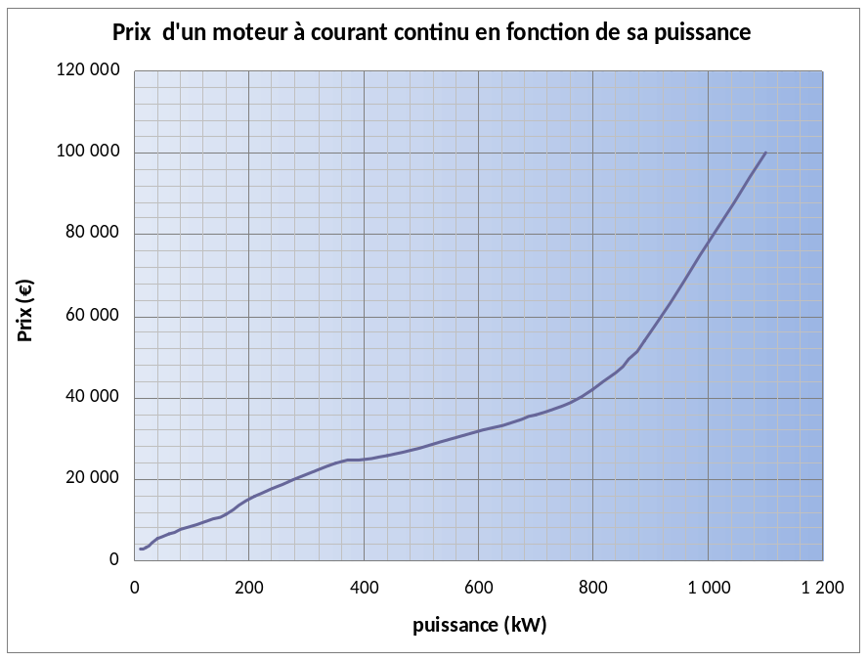
Données
Une première étude a permis de déterminer la tension dans les câbles pendant le fonctionnement normal de l'installation. Les valeurs des efforts exercés par les câbles sur la poulie (3) sont données ci-dessous.
Poulie (3)
Poulie (3)

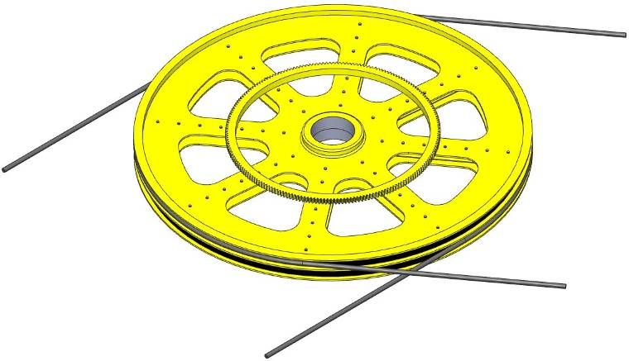
(4a→3)
(4b→3)
(2a→3)
(2b→3)
Efforts | Normes
(4a→3) | 502 000 N
(4b→3) | 615 000 N
(2a→3) | 428 000 N
(2b→3) | 525 000 N

(Efforts parallèles au plan de la poulie)

Diamètre d’enroulement du câble sur la poulie motrice : D_{p} = 4,4 m
Rendement du système poulie-câble : η_{p} = 0,98
Rendement du réducteur de vitesse : η_{r} = 0,965
Pour assurer le débit de passagers, la poulie motrice doit avoir une vitesse de rotation ω_{p/sol} de 2,27 rad·s⁻¹

Question 1.7 | Établir l’expression littérale du couple au niveau de la poulie motrice C_{p} en fonction des forces exercées sur les câbles pour les entraîner. Effectuer l’application numérique.
Question 1.8 | Établir l’expression littérale de la puissance nécessaire au niveau de la poulie motrice P_{p} en fonction de la vitesse de rotation de la poulie motrice ω_{p/sol} et du couple au niveau de la poulie motrice C_{p}. Effectuer l’application numérique.
Question 1.9  Voir DT 6 | Établir l’expression littérale de la puissance délivrée par l'ensemble des moteurs P_{m} en fonction de la puissance nécessaire au niveau de la poulie motrice P_{p}. Effectuer l’application numérique. En déduire la puissance P_{1m} que doit délivrer un seul moteur sachant que les moteurs sont identiques.

Calcul de l’énergie absorbée en une année par le téléphérique
Fabrication sur le sol
L’objectif de cette partie est de déterminer l’énergie consommée par ce tramway aérien sur une année afin de la comparer avec l’énergie qu’utiliserait un autre mode de transport de personnes.

Question 1.10  Voir DR 1 et DT7 | En fonction de l’histogramme donné, compléter la colonne du temps de fonctionnement sur l'année dans le tableau du document réponse DR1 (seulement pour les taux du débit de passagers de 100% et 30%, les autres ne sont pas étudiés).
Question 1.11  Voir DR 1 | Calculer le nombre de passagers transportés pendant l'année. Pour ce calcul on considérera que le débit maximum (montée+descente) de passagers est de 6000 passagers par heure. Compléter la colonne du nombre de passagers transportés en un an dans le tableau du document réponse DR1 (seulement pour les taux du débit de passagers de 100% et 30%).
Question 1.12  Voir DR 1 | Calculer la puissance absorbée selon les taux de débit de passagers. Pour ce calcul on considérera que la puissance absorbée par l'ensemble de l'installation est de 1300 kW pour le débit maximum de passagers. Compléter la colonne de la puissance absorbée dans le tableau du document réponse DR1 (seulement pour le taux du débit de passagers de 30%).
Question 1.13  Voir DR 1 | Calculer l'énergie absorbée pendant l'année en prenant en compte les taux de débit de passagers. Compléter la colonne de l’énergie dans le tableau du document réponse DR1 (seulement pour les taux du débit de passagers de 30% et 100%).

Comparatif avec des mini vans
Fabrication sur le sol
Le moyen de transport initialement utilisé dans les quartiers desservis par le tramway aérien est le mini van. L’énergie totale consommée sur une année par ce mode de transport et pour un même nombre de passagers est de 5100 GWh.

Question 1.14 | Comparer ces deux modes de transports.
Question 1.15 | En vous servant de vos réponses précédentes, rédiger une conclusion argumentée (5 à 10 lignes) sur le respect ou non de la problématique 1.

Problématique 2
Le transport de personnes impose des normes de sécurité rigoureuses. On se propose de vérifier que le tramway aérien de Rio réponde aux exigences de sécurité réglementaires au niveau de la suspente de cabine et du fonctionnement limité par grand vent.

Validation de la suspente de cabine
L’objectif de cette partie est de vérifier que la suspente de cabine permet d’assurer la sécurité des passagers en résistant à la charge totale suspendue.

Analyse du modèle
Données : - Problème dans le plan XY
- Masse de la cabine : 720 kg (DT2). L’ensemble cabine est composé de la cabine, de la suspente et de la pince.
- Masse de référence d’un passager : 80 kg
- Nombre maximum de passagers : 10
- Accélération de la pesanteur : g = 9,81 m.s⁻²

Question 1.16  Voir DT 4 | A partir des données ci-dessus et du bilan des actions mécaniques extérieures à la suspente de cabine, justifier les valeurs des composantes des torseurs d’actions mécaniques {T _{pince → suspente}} et {T _{cabine → suspente}}.

Analyse des résultats obtenus par simulation
Question 1.17  Voir DT 4 et DT 5 |  | Indiquer la valeur de la contrainte maximale relevée dans la pièce en mégapascal (MPa) ainsi que la flèche maximale en mm.
Question 1.18  Voir DT 4 |  | Sur le document réponse (DR2), entourer les zones où la contrainte est maximale.
Question 1.19  Voir DT 4 |  | Citer la limite élastique du matériau utilisé et calculer le coefficient de sécurité.
Coefficients de sécurité typiques
Coefficient de sécurité : s | Charges exercées sur la structure |  | Contraintes dans la structure | Comportement du matériau | Observations
1 ≤ s < 2 | régulières et connues |  | connues | testé et connu | fonctionnement constant sans  à-coups
2 ≤ s < 3 | régulières et assez bien connues |  | assez bien connues | testé et connu moyennement | fonctionnement usuel avec légers chocs et surcharges modérées
3 ≤ s < 4 | moyennement connues |  | moyennement connues | non testé
3 ≤ s < 4 | mal connues ou incertaines |  | mal connues ou incertaines | connu
Question 1.20 |  | En utilisant le tableau précédent et en comparant avec la valeur calculée, justifier la valeur du coefficient de sécurité recommandée.

Fonctionnement par grand vent

Le téléphérique ne doit pas fonctionner par grand vent. Des anémomètres sont installés en haut de chacune des gares. La technologie de l’anémomètre est décrite dans le document DR3. L’information de la vitesse du vent doit être codée pour être transmise au système de gestion de la ligne afin d’être traitée.

Anémomètre Alizia 178
Vitesse du vent | Utilisation
Etendue de mesure : 0 – 60 m·s⁻¹  Seuil de démarrage : 0,5 m·s⁻¹  Précision : 0,5 m·s⁻¹ | Sortie : 4 - 20 mA pour 0 - 60 m·s⁻¹  Alimentation : 6 à 24 Vcc  Boucle de courant : 2 fils  Domaine d’utilisation : -20 à +70 °C

Question 1.21  Voir DR 3 | Identifier, sur le document réponse (DR3), la nature et le type des informations transmises.
Question 1.22 | Les données de variation du vent sont analogiques et doivent être transformées en informations numériques pour être traitées par l’automate.  Calculer le nombre de bits nécessaires au codage de l’information relative à la vitesse du vent (120 valeurs à coder).
Question 1.23 | Déterminer la valeur binaire correspondante à une vitesse de vent de 27 m·s⁻¹.
Question 1.24  Voir DT 7 | Expliquer en quelques phrases le traitement d’information qui est effectué à partir du diagramme d’état.
Question 1.25 | En vous servant de vos réponses précédentes, rédiger une conclusion argumentée (10 lignes maximum) sur le respect ou non de la problématique 2.

PARTIE 2

Problématique 3

La salle des machines comporte un local réservé aux armoires d’alimentation électrique des moteurs. Afin d’assurer le bon fonctionnement, la température de cette salle ne doit pas dépasser 30°C.

Les pertes par effet joule représentent 0,9% de la puissance consommée par les moteurs.
Une première étude prévoit l’utilisation d’une climatisation propre au local.
Une deuxième étude prévoit l’utilisation de l’air climatisé de la gare en amenant cet air à l’aide d’un ventilateur.

Le but de l’étude est de dimensionner le ventilateur et de choisir l’isolation des murs du local afin de valider la deuxième étude et de la comparer à la première.

 | Question 2.1  Voir DR 4 |  | Positionner les différents flux thermiques relatifs au local.
 | Question 2.2  Voir DT 8 |  | Expliquer les différentes entrées du modèle en précisant :  - la variation de la température extérieure en fonction du temps ;  - la variation de la température du hall de gare en fonction du temps ;  - la variation de la puissance thermique dissipée par les armoires électriques en fonction du temps.
 | Question 2.3  Voir DT 7 et DT8 |  | Expliquer en quoi le modèle de la variation de la puissance thermique dissipée par les armoires électriques en fonction du temps diffère de la réalité.
 | Question 2.4  Voir DT 9 |  | A partir des résultats donnés par la simulation, déterminer et justifier la puissance du ventilateur qui devra être employé.
 | Question 2.5  Voir DT 8 |  | Choisir un matériau permettant d’assurer l’isolation correspondant au modèle en s’appuyant sur le tableau comparatif des différents matériaux ci-dessous.  On ne prendra en compte que les critères suivants :  - comportement incendie ;  - perméabilité à la vapeur d’eau ;  - prix.  Calculer l’épaisseur du matériau nécessaire pour garantir une résistance thermique R = 3 m²·K·W⁻¹  On rappelle que 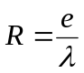 avec  - e : épaisseur du matériau en m  - λ : conductivité thermique en W·m⁻¹·K⁻¹
 |  |  |  |  | Critères de choix
 |  |  |  | λ : conductivité thermique en W·m⁻¹·K⁻¹ | valeur isolante | durabilité | comportement incendie | toxicité en œuvre | perméabilité à la vapeur d'eau | capacité absorption d'eau | prix
panneaux rigides |  | liège expansé |  | 0,042 | 5 | 5 | 2 | 3 | 4 | 4 | 1
 |  | laine de bois |  | 0,045 | 5 | 4 | 2 | 3 | 5 | 5 | 2
 |  | laine de cellulose |  | 0,041 | 5 | 4 | 2 | 3 | 5 | 5 | 2
 |  | laine minérale |  | 0,039 | 5 | 4 | 3 | 2 | 1 | 1 | 5
rouleaux |  | laine de cellulose |  | 0,039 | 5 | 4 | 2 | 3 | 5 | 5 | 3
 |  | laine de chanvre |  | 0,04 | 5 | 4 | 2 | 3 | 5 | 4 | 2
 |  | laine de coton |  | 0,04 | 5 | 4 | 2 | 3 | 5 | 4 | 1
 |  | laine de mouton |  | 0,039 | 5 | 4 | 2 | 3 | 4 | 5 | 2
 |  | laine de coco |  | 0,048 | 4 | 4 | 2 | 3 | 4 | 4 | 2
 |  | laine minérale |  | 0,039 | 5 | 2 | 3 | 2 | 1 | 1 | 5
Légende : 5 : très performant
1 : très peu performant

 | Question 2.6  Voir DT 8 et DT 10 |  | Une climatisation consomme environ 40 W par m³. Le volume de la pièce est de 150 m³.  La deuxième solution est-elle justifiée ?

Document technique DT1 :
Extrait du dossier de presse ayant servi à la présentation du projet lors de son lancement:

Une première mondiale pour POMA à Rio de Janeiro

Rio de Janeiro est la ville du Carnaval et de la diversité culturelle. C’est dans cette mégapole de 6 millions d’habitants que le groupe POMA, leader des transports par câble, a imaginé et construit un équipement unique au monde par sa complexité et son excellence technique. Au-delà des innovations mises en œuvre, c’est aussi la plus longue télécabine urbaine (3,4 km), reliant Alemão (quartiers nord de Rio) au centre de la ville. Après Medellin, Taipei et New York, c’est à Rio de Janeiro que POMA a réalisé une solution de transport à très faible émission de CO2, rapide, efficace et fiable.
Le tramway aérien de Rio s’inscrit dans la réflexion sur le développement durable dans les transports urbains. Le choix de la technologie de tramway aérien POMA est idéal car c’est le mode de transport le moins impactant écologiquement. Le ratio émissions polluantes / nombre de passagers transportés est le meilleur qui soit. Avec le transport aérien par câble, Rio de Janeiro a fait le pari d’une solution d’avenir.
Avant, les 300 000 habitants des quartiers du Complexo do Alemão étaient quasi enclavés en raison d’un relief en collines et d’une densité tels qu’un vrai réseau de déplacement terrestre n’a jamais pu s’y développer. La solution des airs proposée par le tramway aérien de POMA offre ainsi la réponse la plus adaptée à cette problématique.

Caractéristiques techniques

Le tramway aérien de Rio se caractérise par un tracé audacieux et technique présentant des angles jusqu’à 80° dans chaque gare pour desservir au plus près les foyers d'habitation tout en ayant un trajet direct de gare en gare. C’est aussi un impact réduit au sol qui se limite aux gares et pylônes. Il n’y a pas de tranchée ni de séparation comme le nécessiterait la route ou le rail. Le transport par câble possède un niveau de fiabilité et de disponibilité maximum, proche de 100 %.

Localisation et contexte socio-économique du Complexo do Alemão

Le Complexo do Alemão est un ensemble de quartiers implantés sur les collines du nord de Rio de Janeiro. Ce site urbain, très dense, présente un relief accidenté pour lequel le transport par câble s’impose tout naturellement comme la meilleure solution en termes de mobilité urbaine.
La connexion au réseau ferroviaire périurbain s'avérait difficile, un vrai problème pour les habitants d'une mégalopole comme Rio de Janeiro. Désormais il est possible de traverser les quartiers d’Alemão pour se rendre à la gare intermodale Bonsucesso en seulement 17 minutes, contre plus d’une à deux heures auparavant. Face à ces enjeux de mobilité, la réponse de POMA est d’apporter une solution technologique innovante et efficace pour désenclaver cette partie nord de la ville. Ce tramway aérien est la pierre angulaire d'un développement urbain et social, avec des gares abritant des espaces de service public (bureau des activités culturelles, bibliothèque, services administratifs des cartes grises et permis de conduire, services bancaires, bureau d'assistance sociale et juridique). La décoration de ces bâtiments a été réalisée par des artistes brésiliens comme Romero Britto, Eduardo Kobra, Edmar Moreira…

Solution déjà éprouvée avec succès dans d'autres grandes villes, le transport aérien par câble fait vivre une véritable révolution à Rio de Janeiro, une ville résolument tournée vers l'avenir.

Document technique DT2 :
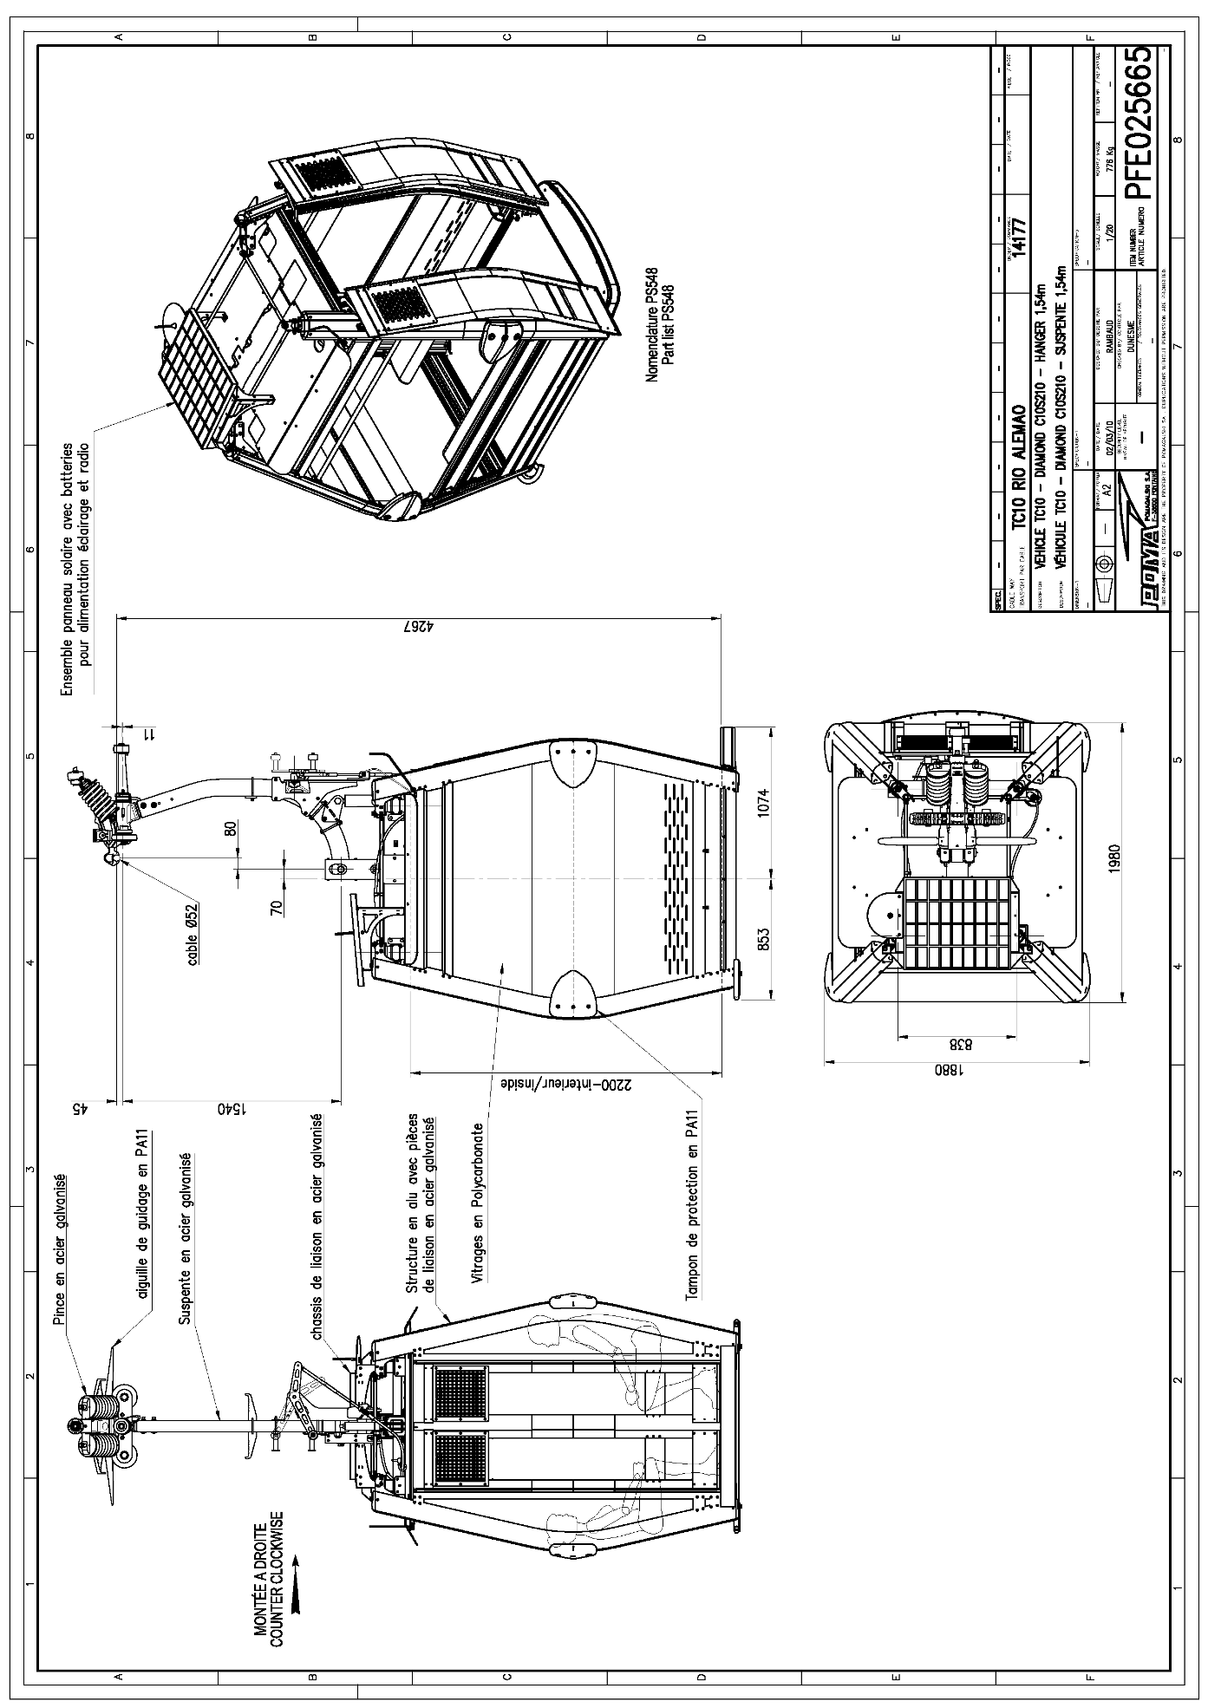
Document technique DT3 :

Comparatif entre deux matériaux pour le vitrage : - le verre (la référence) épaisseur 6 mm
- le polycarbonate (l’actuel) épaisseur 4 mm
Ces matériaux réalisent la même unité fonctionnelle : Assurer 1 m² de cloison transparente résistant en tout point à un effort normal maximum de 1200 N.

Caractéristiques :
 | Verre | Polycarbonate
Masse volumique | 2,46 kg·dm⁻³ | 1,2 kg·dm⁻³
Limite élastique | 32 Mpa | 65 Mpa
Conductivité thermique | 0,75 W·m⁻¹·°C⁻¹ | 0,2 W·m⁻¹·°C ⁻¹
Transparence | Excellente | Très bonne
Surface vitrée | 6,7 m²

Actuel : polycarbonate
Référence : verre

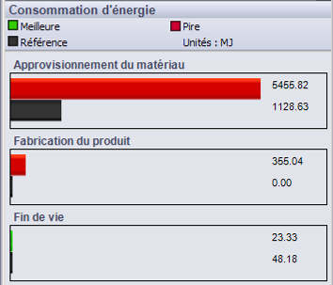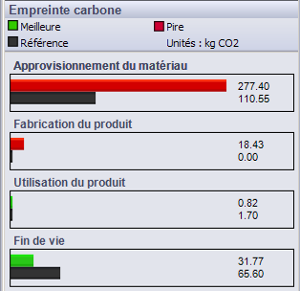
Polycarbonate
Verre
Polycarbonate
Verre
Polycarbonate
Verre
Polycarbonate
Verre
Polycarbonate
Verre
Polycarbonate
Verre
Polycarbonate
Verre

Document technique DT4 :
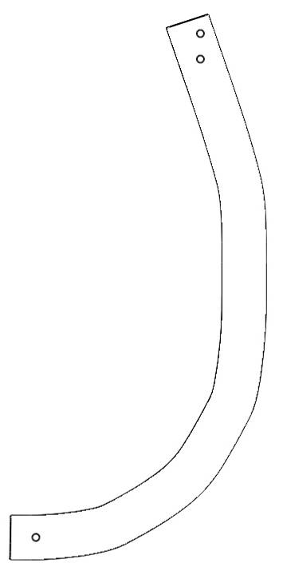
A
B
450
Y
X

Bilan des actions mécaniques
extérieures à la suspente :

Le poids de la suspente est négligé.

Simulation de la suspente en résistances des matériaux

Représentation des contraintes internes
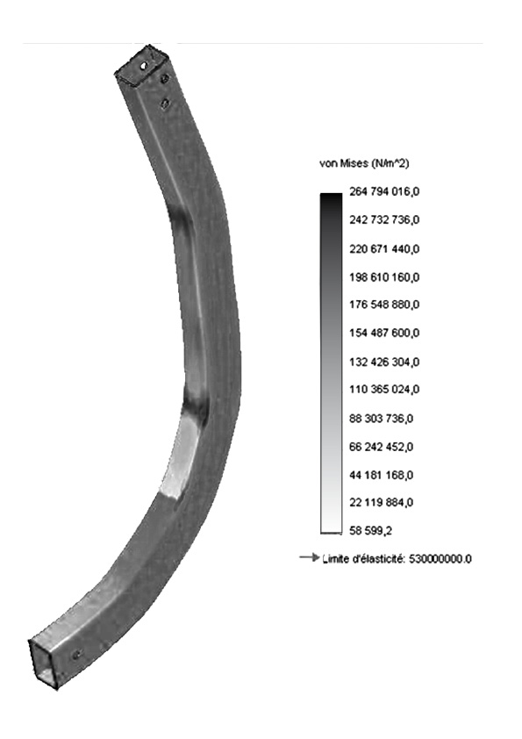
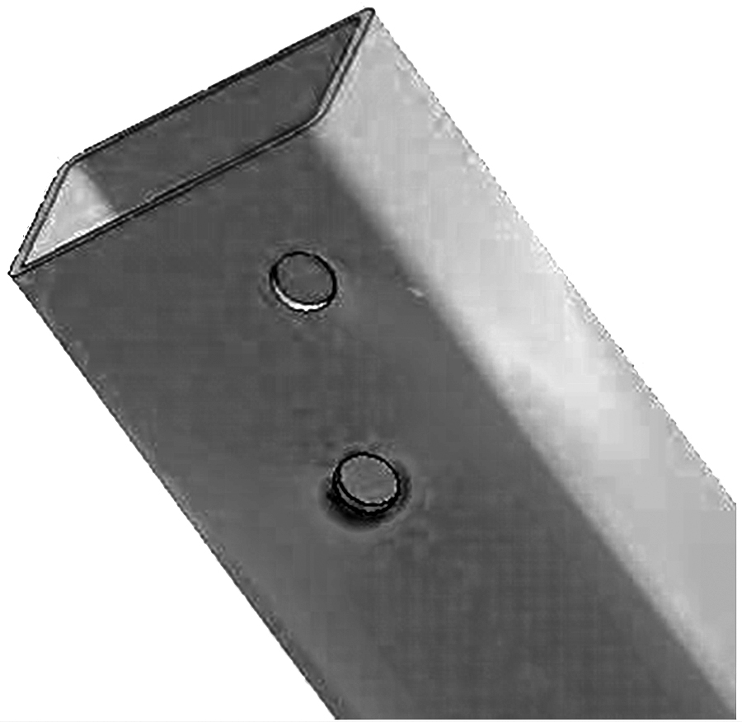

Contraintes équivalentes (N·m⁻²)

Remarque : 1 Pa = 1 N·m⁻²

→Limite élastique : 530 000 000 N·m⁻²
Document technique DT5 :
Représentation des déplacements sous efforts
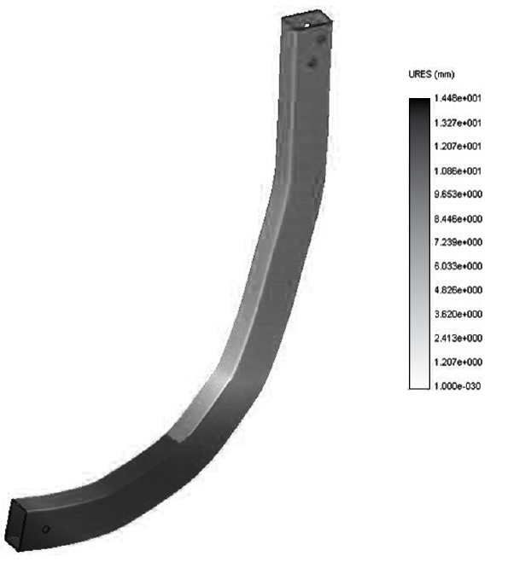
Déformation (mm)

Chaîne de transmission de la gare motrice
Réducteur
moteur
moteur
Câble 1
Câble 2

Document technique DT6 :

Diagramme de blocs internes « chaîne d’énergie en fonctionnement normal ».
ibd[Block] - [Chaîne d’énergie]
« block »
Effecteur : Poulie motrice
« block »
Adaptateur : Transformateur 2
« block »
Modulateur : Variateur 2

« block »
Convertisseur : Moteur 2

« block »
Adaptateur : Transformateur 1
« block »
Modulateur : Variateur 1

« block »
Convertisseur : Moteur 1

« block »
Adaptateur : Réducteur

Énergie électrique continue

Énergie électrique alternative
3x440 V / 60 Hz

Pp
Pm

Énergie électrique continue

Énergie électrique alternative
3x440 V / 60 Hz

Énergie électrique alternative 3x13,2 kV / 60 Hz
Énergie mécanique de rotation
Énergie mécanique de rotation

Énergie mécanique de translation

ibd[Block]F-City[Chaîne d’énergie]
230V~ 50Hz
« block »
convertisseur : Moteur
« block »
adaptateur : Réducteur
« block »
modulateur : Variateur
« block »
stockage : Batteries
« block »
adaptateur : Chargeur
« block »
adaptateur : Cardans
Énergie mécanique aux roues motrices
« block »
effecteur : Roues
Énergie électrique alternative triphasée
Énergie électrique continue
Énergie électrique continue
Énergie mécanique de rotation
Énergie mécanique de rotation
Document technique DT7 :
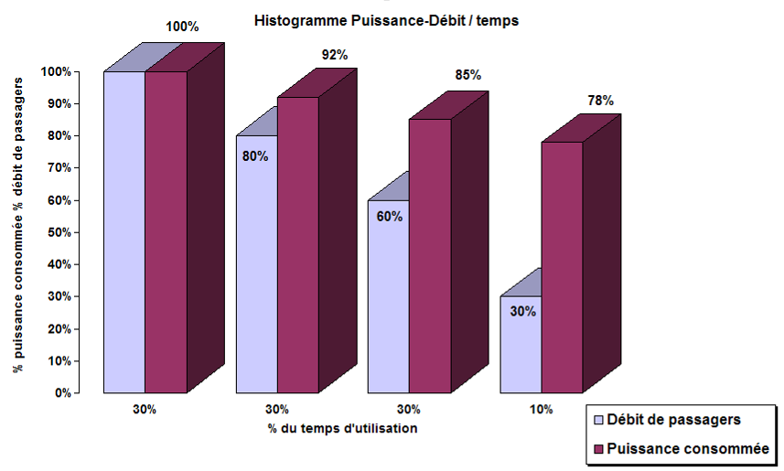
Histogramme Puissance-Débit / Temps

La durée d'exploitation est de 7 300 heures par an.

Téléphérique arrêté
Evacuation du téléphérique
Téléphérique en fonctionnement

Marche à la vitesse V₁ = 1,5 m·s⁻¹
Marche à la vitesse V₃ = 5 m·s⁻¹
Marche à la vitesse V₂ = 3 m·s⁻¹
Si vitesse vent ≤ 27 m·s⁻¹
Si vitesse vent ≤ 20 m·s⁻¹
Si vitesse vent > 20 m·s⁻¹
Fonctionnement autorisé (entre 6h et 23h)
Mise en sécurité ou arrêt (entre 23h et 6h)
Téléphérique vide
- Défaillance de l’alimentation électrique
- Défaillance de la motorisation électrique principale
- Défaillance de l’automatisme marche normale
- Défaillance du frein de service
- Niveau de vent > 32 m·s⁻¹
Diagramme d’états du métro-câble

Document technique DT8 :
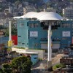
Document technique DT9 :
Surface mur et plafond
Résistance thermique
Température extérieure
Pertes joules
Climatisation
Débit air
Température air entrant
146
Salle des moteurs
Conduit de ventilation en provenance de la gare

Groupe d’extraction d’air vers l’extérieur

Armoires d’alimentation des moteurs
Température extérieure
Courbe d’évolution de la température extérieure sur une journée.
Pertes par effet joule
Evolution des pertes par effet joule au niveau des armoires lors du fonctionnement du métro-câble sur une journée.
Puissance climatisation
Valeur de la puissance de refroidissement de la climatisation prévue initialement dans le local.
0
7
0
24
kW
h
6500
Débit d’air
Débit en m³·h⁻¹ donné par le ventilateur du groupe d’extraction.
25
Température air entrant
Température en °C de l’air entrant par le conduit d’aération en provenance de la gare.
3
Résistance thermique
Valeur de la résistance thermique en m²·K·W⁻¹ des murs et du plafond en fonction de leur isolation.
146
Surface mur et plafond
Surface en m² des murs et du plafond en contact avec l’air extérieur.
20°
40°
8
12
15
22
°C
h
0
24
0
11
0
6
23
kW
h
24

Résultats de la simulation du comportement de la température intérieure du local en fonction de la puissance de ventilation.
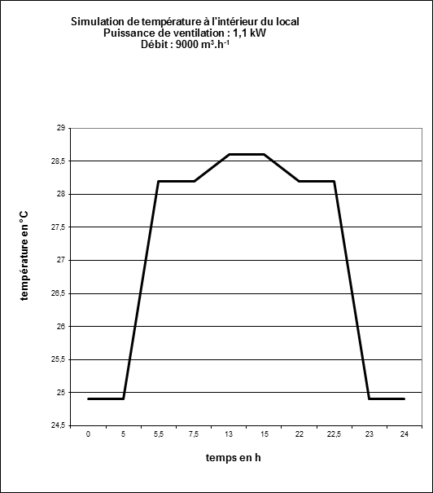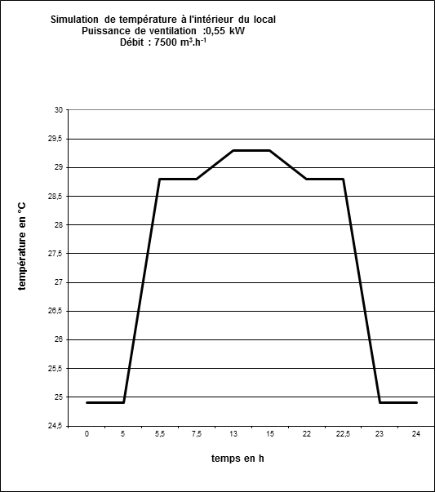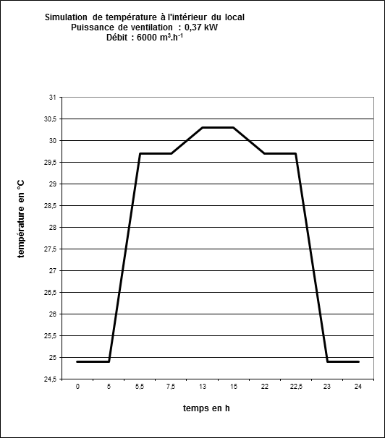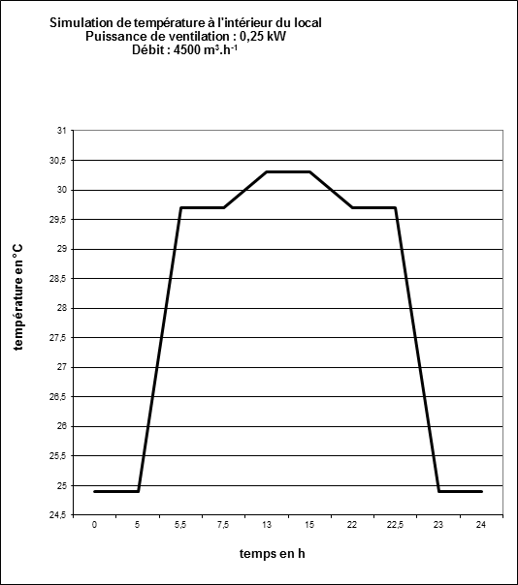
Document technique DT10 :

Relevé des températures moyennes à l’intérieur et à l’extérieur du local, rapportées sur une journée :
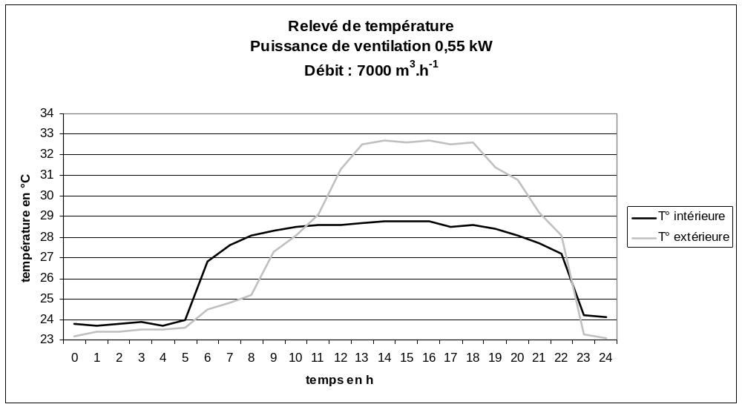
Relevé météorologique de Rio de Janeiro
Mois | jan. | fév. | mar. | avr. | mai | jui. | jui. | aoû. | sep. | oct. | nov. | déc. | année
Température minimale moyenne (°C) | 24 | 25 | 24 | 21 | 18 | 16 | 14 | 17 | 19 | 21 | 22 | 23 | 21,5
Température moyenne (°C) | 28,5 | 29,5 | 28,5 | 26,5 | 25 | 24 | 23 | 24 | 25 | 26 | 26,5 | 27,5 | 26,5
Température maximale moyenne (°C) | 33 | 30 | 28 | 25 | 23 | 21 | 20 | 22 | 24 | 26 | 28 | 31 | 32
Précipitations (mm) | 130 | 120 | 130 | 100 | 70 | 50 | 40 | 40 | 60 | 80 | 90 | 130 | 1090
Record de froid (°C) | 15 | 16 | 14 | 13 | 12 | 9 | 8 | 10 | 11 | 13 | 14 | 14 | 8
Record de chaleur (°C) | 43 | 44 | 43 | 42 | 40 | 39 | 40 | 41 | 42 | 43 | 43 | 42 | 44
Source : INMET

Document réponse DR1 :
Question 1.1 :
Piliers du développement durable | Arguments du dossier de presse
Ecologique
Social
Economique

Questions 1.10 à 1.13 : Compléter le tableau suivant :

 |  | Question  1.10 | Question  1.11 | Question  1.12 | Question  1.13
 | Taux du débit de passagers | Temps de fonctionnement sur l'année | Nombre de passagers transportés en un an | Puissance consommée | Energie
 | en % | en heure |  | en kW | en MWh
 | 100 |  |  | 1300
 | 80 | Partie non étudiée
 | 60
 | 30
Total |  | 7300 | 32 850 000 |  | 8626

Document réponse DR2 :

Représentation des contraintes mécaniques

Contrainte équivalente (N·m⁻²)

Remarque : 1 Pa = 1 N·m⁻²

→Limite d'élasticité : 530 000 000 N·m⁻²

Document réponse DR3 :
Ibd Anémomètre]

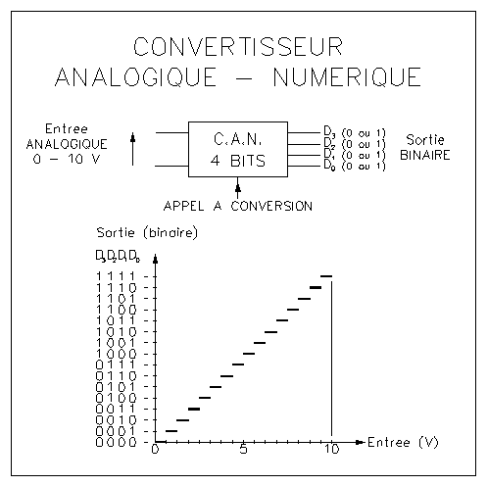
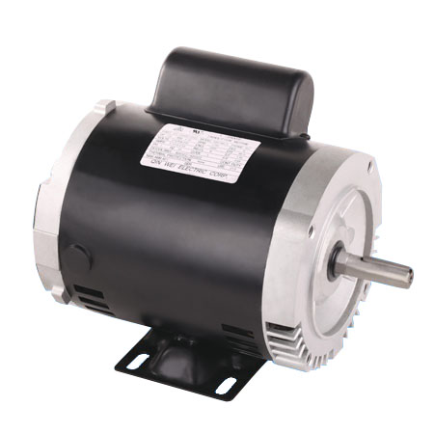
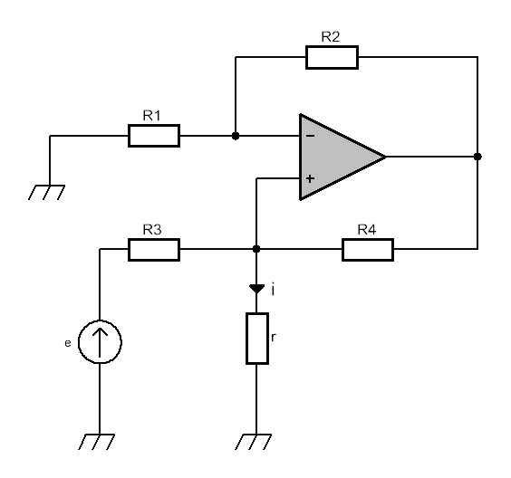
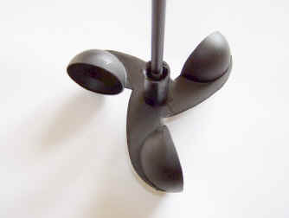
Nature de l’information
Numérique

optique
……………..

……………..

Transmettre l’information
Transmetteur fibre optique
Convertisseur analogique numérique
Transformer l’information
……………..

……………..

Type
……………..

……………..

……………..

……………..
Analogique
mécanique (vent)
Transformer l’information
Convertisseur tension / courant
Génératrice de tension
Convertir l’information

Acquérir l’information

Coupelles

Document réponse DR4 :

Plan du local technique
Salle des moteurs
Conduit de ventilation en provenance de la gare

Groupe d’extraction d’air vers l’extérieur
Armoires d’alimentation des moteurs

Détail des différents flux à reporter sur le schéma :

A : Flux de chaleur expulsée C : Flux d’air frais

B : Flux de la source de chaleur D : Flux de chaleur par conduction

